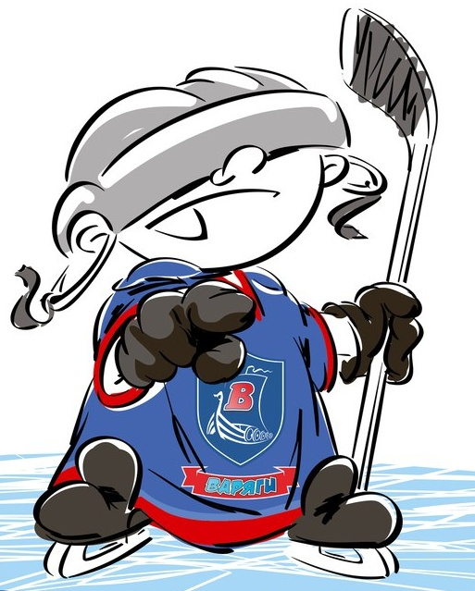 | ОФИЦИАЛЬНЫЙ ПРОТОКОЛ МАТЧА | Год рождения/Дивизион
 |  | 2001

Соревнование | «Зимний Кубок ЛАДОГИ – 2017» |  |  | Дата | 08.01.2017 | Игра № | 5
Место проведения | ЛЕНИНГРАДСКАЯ ОБЛАСТЬ | Арена | «ХОРС» | Время | 10-15 | Зрители | 100

«A» «Янтарь» (Москва) |  |  |  |  |  | Взятие ворот |  |  |  |  |  |  | Удаления
№ | Фамилия Имя |  | (К/А) | Поз. | Игр. | # | Время |  | Г | А 1 | А 2 | ИС | Время |  | № | Мин | Нарушение | Начало |  | Оконч.
20 | Богданов Дмитрий |  |  | В | Да | 1 | 41 | 15 | 23 |  |  |  | 3 | 19 | 2 | 2 | БЛОК | 3 | 19 | 5 | 19
77 | Максимов Никита |  |  | В | Нет |  |  |  |  |  |  |  | 156 | 55 | 18 | 2 | ЗД-КЛ | 15 | 55 | 17 | 55
2 | Богомолов Иван |  |  | З | Да |  |  |  |  |  |  |  | 25 | 39 | К | 2 | ЧС-СТ | 25 | 39 | 27 | 39
7 | Шиянов Юрий |  | К | Н | Да |  |  |  |  |  |  |  | 42 | 49 | 15 | 2 | УД-КОЛ | 42 | 49 | 44 | 49
9 | Фертиков Никита |  |  | З | Да |  |  |  |  |  |  |  | 58 | 17 | 18 | 2 | ЗД-КЛ | 58 | 17 | 60 | 00
10 | Смирнов Евгений |  |  | Н | Да
11 | Наумов Алексей |  |  | Н | Да
12 | Рябинин Александр |  |  | Н | Да
13 | Кислов Максим |  | А | З | Да
15 | Подольский Филипп |  |  | Н | Да
16 | Манин Максим |  |  | Н | Да
17 | Прапорщиков Вячеслав |  |  | Н | Да
18 | Гусев Кирилл |  |  | З | Да
23 | Горелов Максим* |  |  | Н | Да
Главный тренер |  | Зуборев Сергей |  |  |  | Тренер |  | Бобров Андрей |  |  |  |  |  |  |  |  | подпись | ‌

«Б» «СКА-Газпромбанк» (Санкт-Петербург) |  |  |  |  |  | Взятие ворот |  |  |  |  |  |  | Удаления
№ | Фамилия Имя |  | (К/А) | Поз. | Игр. | # | Время |  | Г | А 1 | А 2 | ИС | Время |  | № | Мин | Нарушение |  | Начало |  | Оконч.
44 | Емельянов Юрий |  |  | В | Да | 1 | 59 | 08 | 15 | 25 | 10 |  | 48 | 52 | 25 | 2 | ЗД-КЛ |  | 48 | 52 | 50 | 52
82 | Андреев Сергей |  |  | В | Да | 2 | 60 | 00 | 19 |  |  | БП | 51 | 45 | 25 | 2 | ПОДН |  | 51 | 45 | 53 | 45
10 | Кузнецов Макар |  |  | Н | Да |  |  |  |  |  |  |  | 57 | 48 | 45 | 2 | ТЛ-КЛ |  | 57 | 48 | 59 | 48
13 | Шевченко Артем |  |  | Н | Нет
15 | Шляховой Денис |  |  | Н | Да
18 | Кривоносов Иван |  |  | Н | Да
19 | Новицкий Максим |  | К | Н | Да
24 | Шляховой Даниил* |  |  | Н | Да
25 | Берлин Александр |  |  | Н | Да
29 | Исланкин Леон |  |  | З | Да
33 | Решетников Роман |  |  | Н | Да
45 | Денисов Виктор |  |  | З | Да
47 | Ветров Захар |  |  | Н | Да
55 | Походенко Владимир |  |  | З | Нет
68 | Голубев Михаил |  |  | З | Да
77 | Мирошниченко Никита |  |  | З | Да
Главный тренер |  | Сычев Роман |  |  |  | Тренер |  | Сойкин Николай |  |  |  |  |  |  |  |  | подпись | ‌

Послематчевые броски |  |  |  |  | Игра вратарей |  |  |  | По периодам |  | 1 | 2 | 3 | ОТ | ПБ | Общ. | Время игры
«А» | «Б» | Вр «А» | Вр «Б» | Счет | Время |  | «А» | «Б» | Взятие ворот | «А» | 0 | 0 | 1 |  | 0 | 1 | Начало | 10 | 15
11 | 24* | 20 | 44 | 0-0 | ‌0 | 00‌ | 20 | 82 |  | «Б» | 0 | 0 | 1 |  | 1 | 2 | Окончание | 12 | 14
15 | 15 | 20 | 44 | 0-0 | 33 | 19 | 20 | 44 | Штрафное время | «А» | 4 | 2 | 4 |  |  | 10 | Тайм-аут «А» | 57 | 48
17 | 19 | 20 | 44 | 0-0 | 58 | 17 | 20 |  |  | «Б» |  |  | 6 |  |  | 6 | Тайм-аут «Б» | 58 | 17
7 | 68 | 20 | 44 | 0-0 | 59 | 08 | 20 | 44 | Броски по воротам | «А» |  |  |  |  |  |  | ‌
‌13 | ‌45 | ‌20 | 44‌ | ‌0-0 | 60 | 00 | 20 | 44 |  | «Б» |  |  |  |  |  |  | ‌
‌23 | 10‌ | ‌20 | 44‌ | ‌0-0 | ‌ | ‌ | ‌ | ‌ | Судьи при оштрафованных игроках | Яковлев Дмитрий |  |  |  | Судья времени игры |  |  | Яковлева Евгения
‌16 | 15‌ | ‌20 | 44‌ | ‌0-0 | ‌ | ‌ | ‌ | ‌ |  | ‌ |  |  |  | Секретарь |  |  | Колесников Александр
‌10 | ‌47 | ‌20 | 44‌ | ‌0-0 | ‌ | ‌ | ‌ | ‌ | ‌Информатор | ‌ |  |  |  | подпись  ‌
9 | 24 | 20 | 44 | 0-0
2 | 19 | 20 | 44 | 0-1

Главный судья | Андрианов Владимир | Лучшие игроки матча | «Янтарь» | Горелов Максим № 23
Линейный судья | Верещагин Иван |  | «СКА-Газпромбанк» | Шляховой Даниил № 24
Линейный судья | Шарапов Федор | подпись  ‌ |  | Замечания на обороте | Да | Нет

